关于华南农业大学那些你不知道的事！
华南农业大学（学校代码：10564）是全国重点大学，广东省和农业部共建的“211工程”大学，广东省高水平重点建设高校。
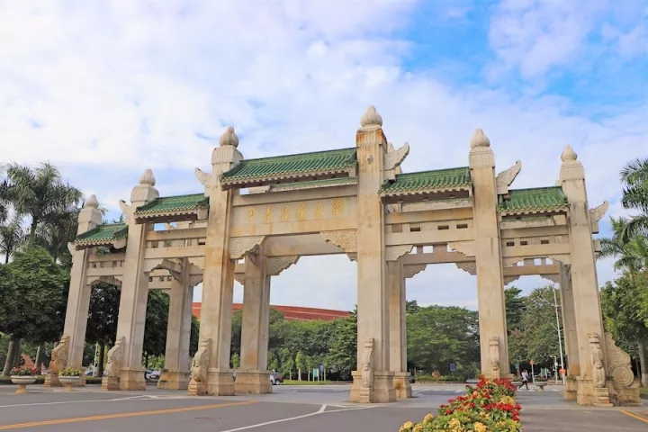

校园坐落在素有“花城”美誉的广州市，土地总面积8270余亩，其中天河五山校部4407余亩，增城教学科研基地3863余亩。学校建筑总面积137万平方米。初步形成了“五湖四海一片林的紫荆校园”环境，自然景色与人文景观交相辉映，是读书求学的好地方。
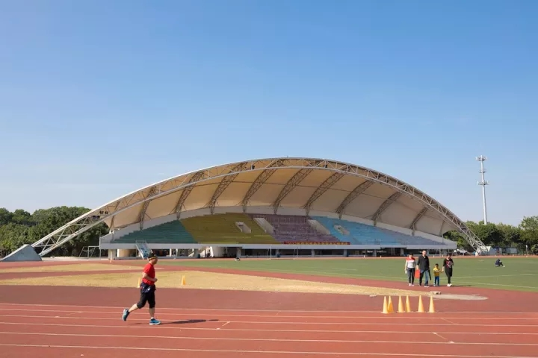
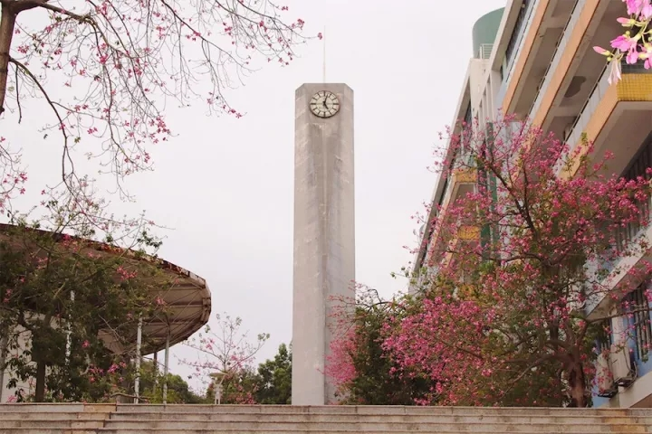
在新的历史发展阶段，华南农业大学将坚持崇尚学术、质量第一的办学理念，坚持育人为本、德育为先的教育理念，坚持学术立校、人才强校、特色扬校、学风塑校、和谐兴校的办学方略，坚持规模、结构、质量、效益协调发展的办学方针，坚持农林学科创新发展、理工学科择优发展、人文社科特色发展的发展思路，努力把学校建设成为以农业科学和生命科学为优势，以热带亚热带区域农业研究为特色，农、工、文、理、经、管、法、艺等多学科协调发展，整体办学水平居国内一流，优势和特色学科与领域的研究达到国际先进水平，特色鲜明、国际知名、国内高水平的教学研究型大学。

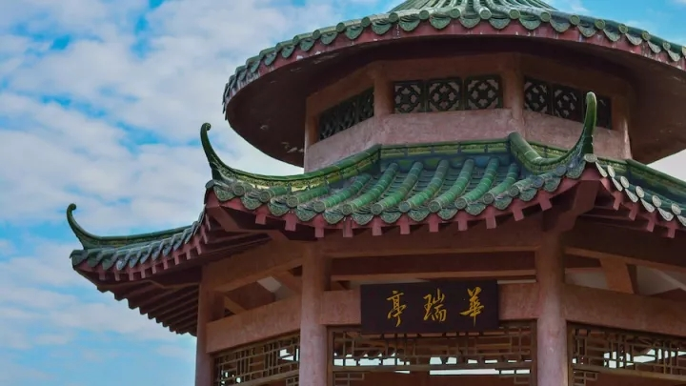
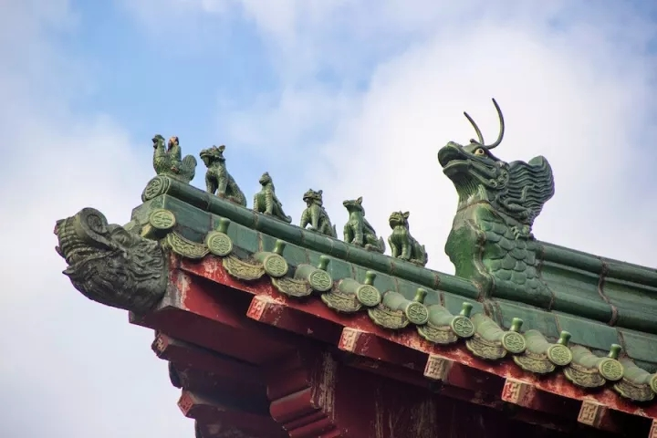

看到这里，你是不是也有兴趣成为华农的一员呢？那么重点来了！
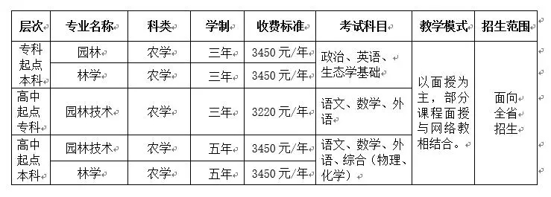

华南农业大学在深圳市农科培训中心设立校外教学点，开设园林、园林技术、林学专业等本科学历班，分别有：高中起点升专科（学制3年）、高中起点升本科（学制5年）、专科升本科（学制3年）、风景园林硕士在职研究生班，2018年继续面向省内、深圳市内招生。

本教学点的办学优势？
优势1：师资力量雄厚，遴选华南农大校内专业教师任教
优势2：网络教学与面授相结合的教学模式，缓解工学矛盾
优势3：优质管理与服务团队
优势4：周末上课，不影响上班
优势5：成人高考成绩特别优异者学院予以奖励
优势6：PC端或手机版考前辅导学习
优势7：交通便利（地铁1号线车公庙站）

招生对象？
高中起点专科、本科：具有高中、中专等同学历的社会人员，或中专、中职应届毕业生。
专科起点本科：有专科或专科以上学历，或成人教育的应届毕业生。

学习形式？
周末业余学习！

报名时间？地点？
报名时间： 9月1日-5日。
报名分为：（1）网上预报名9月1日-5日，登陆广东省教育考试院（网址：http://www.ecogd.edu.cn/cr）的成人高考报名系统网页，按网页提示填报个人基本资料和志愿。
（2）现场报名9月6日-10日，在省招生办公室规定的确认报名时间内到市招生办公室（考试中心）指定的报名点确认报名资格、校对信息、电子摄像、并交纳报名费和打印报名校对表。

考试时间？
考试时间：10月下旬

深圳市农科培训中心

地址：福田区车公庙香轩路8号深业培训学院3楼
提供服务：园林绿化类、花艺类、营养健康类、常用办公技能类培训课程，以上课程均可企业定制，还提供课室租赁服务。
电话：0755-83712112、83500470、83500012、13924588277

